Kulesze Kościelne, 23.10.2017 r.

Pytanie:

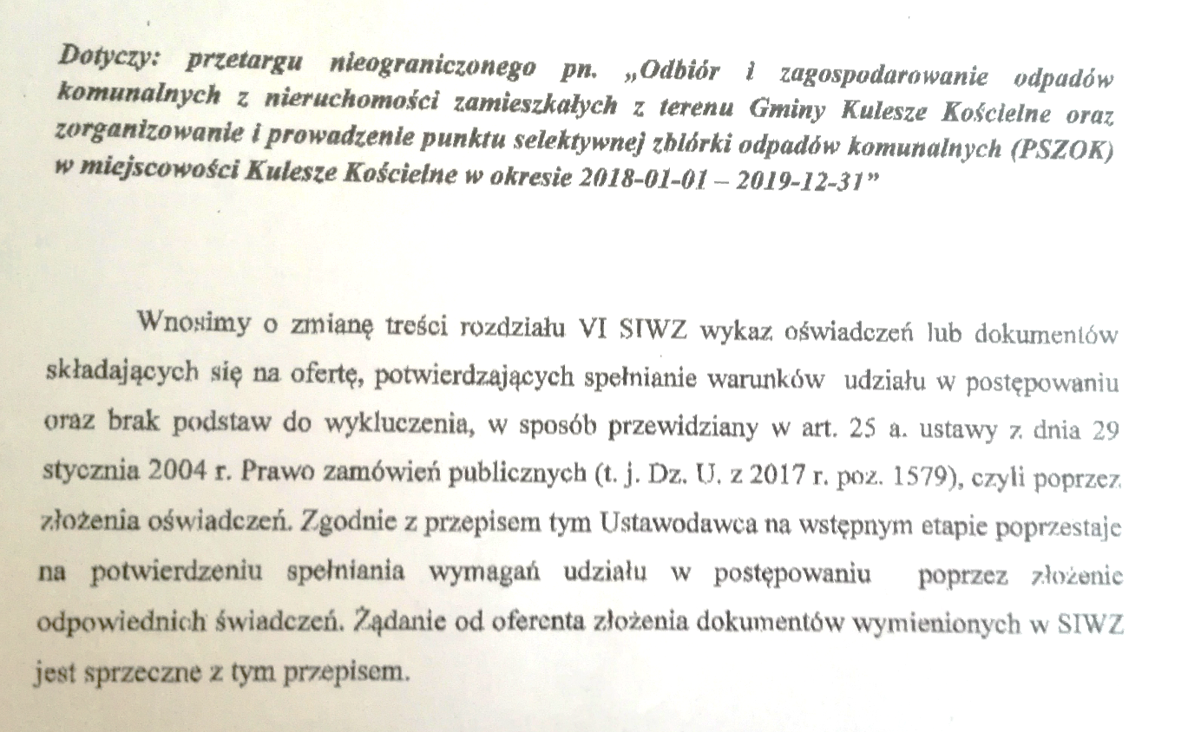

Odpowiedź:
Zamawiający dokonał zmiany treści specyfikacji istotnych warunków zamówienia.
Zawiadomienie o zmianie treści specyfikacji istotnych warunków zamówienia oraz treści ogłoszenia o zamówieniu dostępne jest na stronie internetowej Gminy oraz BIP.

